Руководство по установке WildFly 10 на Linux Cent OS 7

1. Необходимо поставить несколько нужных и удобных утилит, необходимых для разворачивания приложений. Команды:
yum install mc

yum install wget

yum install nano

yum install unzip

2. Необходимо установить Java SDK (версию до 16 апреля 2019г). Команды (последовательность обязательна):
cd /tmp

wget https://downloads.sourceforge.net/project/wz-mle/Linux%20Tools/jdk-8u111-linux-x64.tar.gz?r=&ts=1561556104&use_mirror=excellmedia

sudo tar -xzvf jdk-8u111-linux-x64.tar.gz?r= -C /opt/

sudo alternatives --install /usr/bin/java java /opt/jdk1.8.0_111/bin/java 2

sudo alternatives --config java

Выбираем 1;

sudo alternatives --install /usr/bin/jar jar /opt/jdk1.8.0_111/bin/jar 2

sudo alternatives --install /usr/bin/javac javac /opt/jdk1.8.0_111/bin/javac 2

sudo alternatives --set jar /opt/jdk1.8.0_111/bin/jar

sudo alternatives --set javac /opt/jdk1.8.0_111/bin/javac

Проверяем, правильно ли установилась Java с помощью команды:
sudo java -version

3. Создаем скрипты на конфигурацию wildfly для всех пользователей. Команда:
sudo nano /etc/profile.d/java.sh

Откроется редактор nano. Копируем туда следующий текст:
if ! echo ${PATH} | grep -q /opt/jdk1.8.0_111/bin ; then
export PATH=/opt/jdk1.8.0_111/bin:${PATH}
fi
if ! echo ${PATH} | grep -q /opt/jdk1.8.0_111/jre/bin ; then
export PATH=/opt/jdk1.8.0_111/jre/bin:${PATH}
fi
export JAVA_HOME=/opt/jdk1.8.0_111
export JRE_HOME=/opt/jdk1.8.0_111/jre
export CLASSPATH=.:/opt/jdk1.8.0_111/lib/tools.jar:/opt/jdk1.8.0_111/jre/lib/rt.jar

Сохраняем (ctrl + O, Enter) и выходим (ctrl + X); Создаем второй скрипт:
sudo nano /etc/profile.d/java.csh

Копируем следующие строки:
if ( "${path}" !~ */opt/jdk1.8.0_111/bin* ) then
set path = ( /opt/jdk1.8.0_111/bin $path )
endif
if ( "${path}" !~ */opt/jdk1.8.0_111/jre/bin* ) then
set path = ( /opt/jdk1.8.0_111/jre/bin $path )
endif
setenv JAVA_HOME /opt/jdk1.8.0_111
setenv JRE_HOME /opt/jdk1.8.0_111/jre
setenv CLASSPATH .:/opt/jdk1.8.0_111/lib/tools.jar:/opt/jdk1.8.0_111/jre/lib/rt.jar

4. Меняем права доступа на эти скрипты:
sudo chmod 755 /etc/profile.d/java.sh

sudo chmod 755 /etc/profile.d/java.csh

5. Скачиваем и разархивируем WildFly:
wget http://download.jboss.org/wildfly/10.1.0.Final/wildfly-10.1.0.Final.zip

sudo unzip wildfly-10.1.0.Final.zip -d /opt/

6. Добавляем настройки Java SDK в файл domain.conf:
sudo nano /opt/wildfly-10.1.0.Final/bin/domain.conf

Добавляем следующие строки:
JBOSS_HOME="/opt/wildfly-10.1.0.Final"
JAVA_HOME="/opt/jdk1.8.0_111"

7. В файле профилей пользователей добавляем переменную среды для WildFly:
sudo nano /etc/profile

Добавляем строку:
JBOSS_HOME="/opt/wildfly-10.1.0.Final"

8. Т.к. в базовой комплектации WildFly нет драйверов баз данных и модулей некоторых библиотек (например slf4j), то нужно их закачать на сервер. Я использовал программу WinSCP (модули и сама программа лежат на диске отдела в папке Программы). Подключаемся к серверу. Ищем папку с WildFly (/opt/wildfly-10.1.0.Final) и заходим в папку domain/configuration. Через WinSCP удобно редактировать большие файлы из-за того, что можно выбрать редактор (в идеале notepad++). Открываем файл domain.xml.

9. В файле ищем строки с тэгом <drivers>. Проблема в том, что таких строк несколько. Добавлять список драйверов баз данных нужно в последний. Список драйверов:

Для Postgers:
<driver name="postgresql" module="org.postgresql">
<xa-datasource-class>org.postgresql.xa.PGXADataSource</xa-datasource-class>
</driver>

Для MS SQL:
<driver name="sqlserver" module="com.microsoft">
<xa-datasource-class>com.microsoft.sqlserver.jdbc.SQLServerDriver</xa- datasource-class>
</driver>

Для MySql:
<driver name="mysql" module="com.mysql">
<xa-datasource-class>com.mysql.jdbc.Driver</xa-datasource-class>
</driver>

10. В это же папке открываем файл host.xml и меняем IP с 127.0.0.1 на адрес сервера.
11. Переходим в папку bin и создаем пользователя
cd ..

cd ..

cd bin
./add-user.sh
Выбираем вариант a.

12. Открываем порты:
sudo firewall-cmd --zone=public --add-port=8080/tcp --permanent

sudo firewall-cmd --zone=public --add-port=9990/tcp --permanent

sudo firewall-cmd --zone=public --add-port=5432/tcp --permanent

sudo firewall-cmd --reload

13. Запускаем WildFly:
./domain.sh

14. В браузере переходим в консоль по адресу указанный IP:9990;
15. Вводим логин и пароль (по умолчанию admin admin);
16. Заходим в меню Configuration → Profiles → full-ha → Datasources → Non-XA и выбирая datasource и нажимая view меняем строки подключения. При необходимости создаем новые datasource;
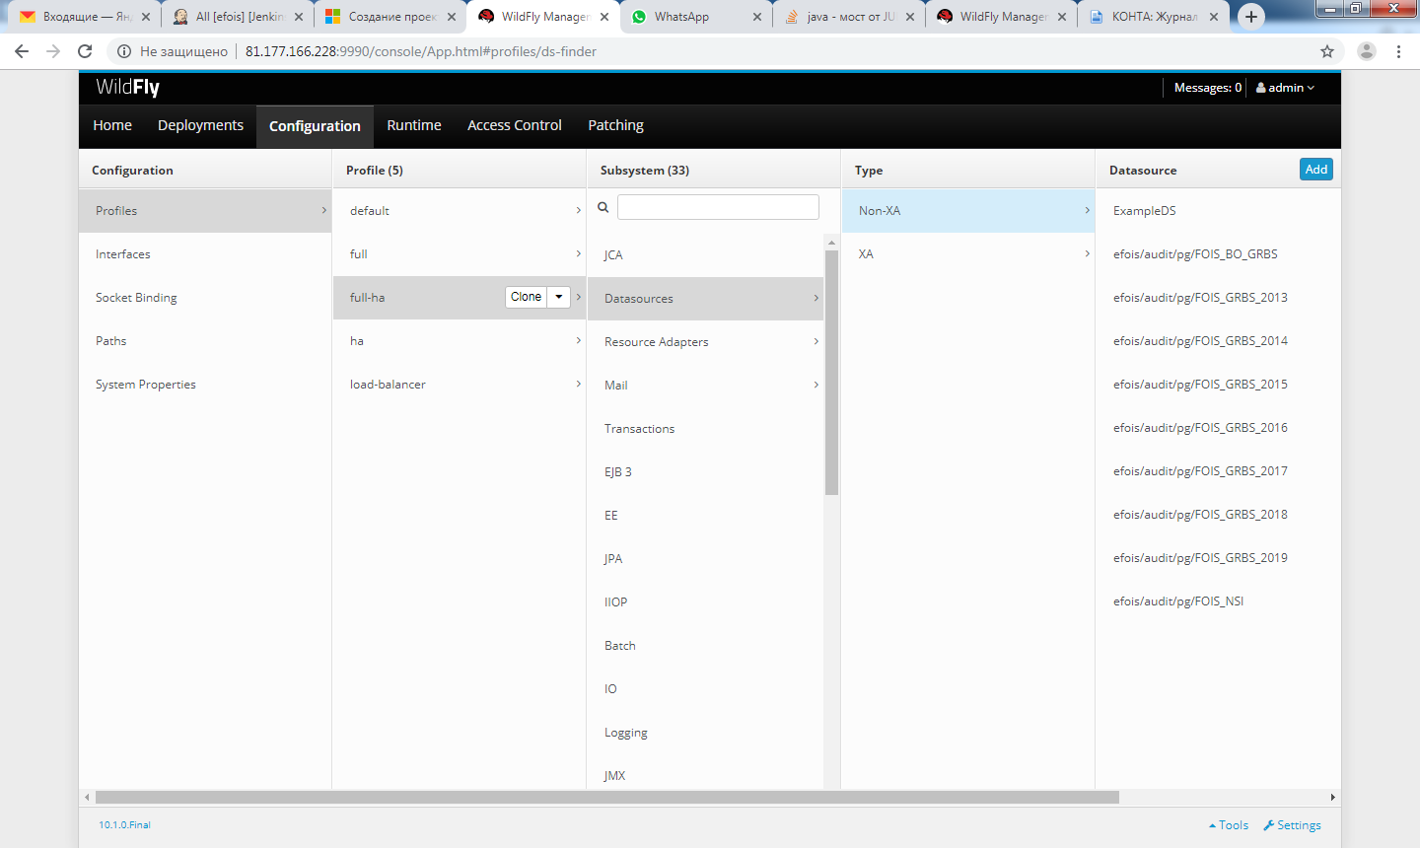
17. Далее в меню full-ha выбираем Mail и если в списке нет инстанса office, то создать (с помощью кнопки Add). В поле Name вводим office, в поле JNDI Name – java:/mail/Session;
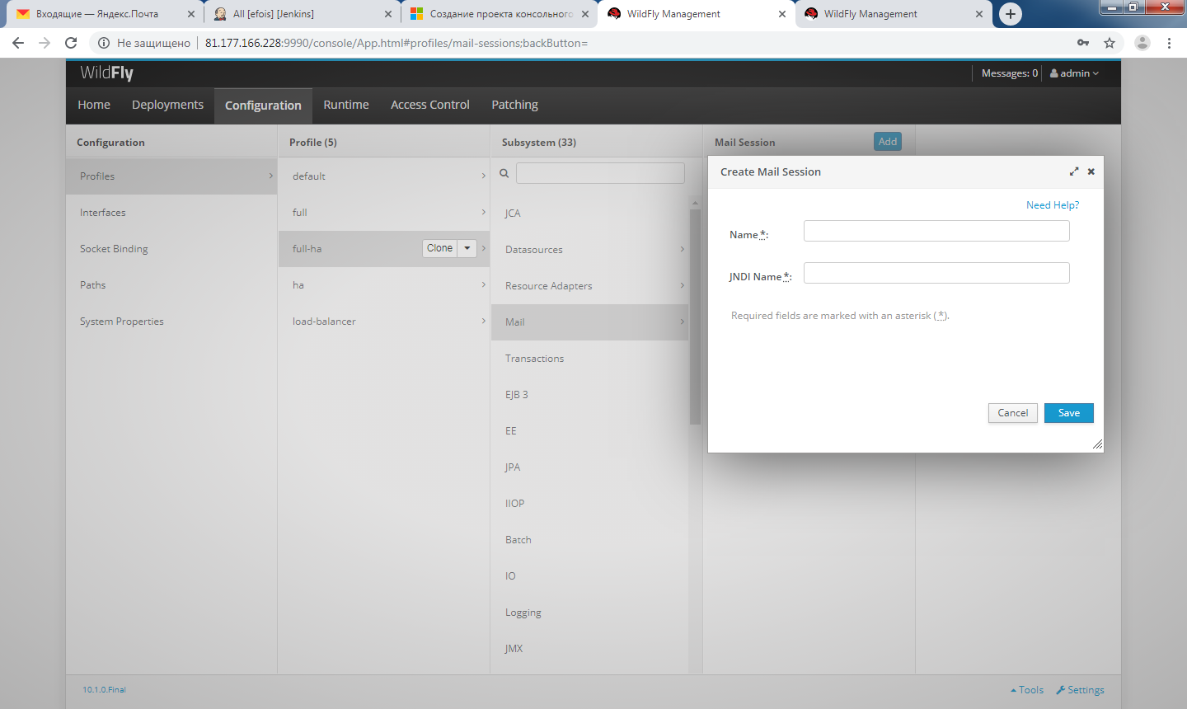
18. Далее заходим в настройки сервера Runtime → Hosts → master → server-three и нажимаем view (перед этим остановив и удалив другие сервера);
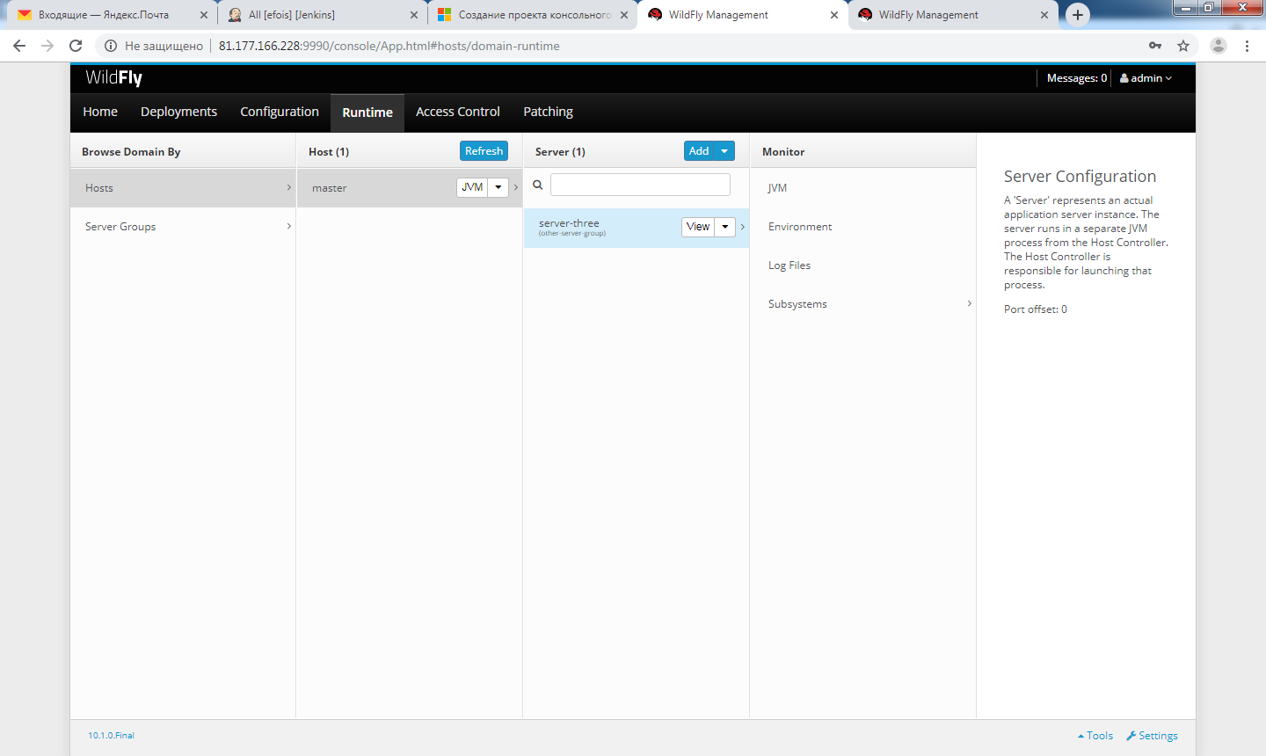

19. В открывшейся вкладке в меню Attributes проверяем параметр Port Offset (должен быть равен 0, если нет — меняем) и ставим галочку напротив поля Auto Start. А так же в поле Socket Binding выбрать full-ha-sockets;
